Nikon introduceert de nieuwe MONARCH Fieldscope-serie

Amsterdam, 15 juli 2016: Nikon kondigt met trots de introductie aan van haar nieuwe MONARCH Fieldscope-modellen, een serie die bestaat uit vier Fieldscope-body's en drie oculairs die speciaal voor deze serie ontworpen zijn. Voor de MONARCH Fieldscopes is gebruik gemaakt van een nieuw optisch ontwerp, met krachtige optische prestaties en een kristalheldere beeldhoek als gevolg. Deze modellen volgen de fieldscopes uit de ED82/EDIII-serie op en staan garant voor spannende nieuwe ervaringen op het gebied van natuurobservatie.
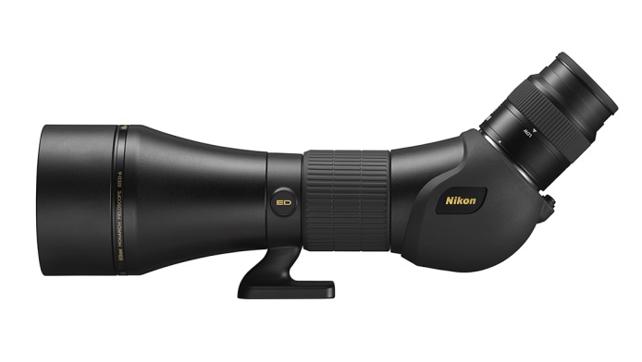 | 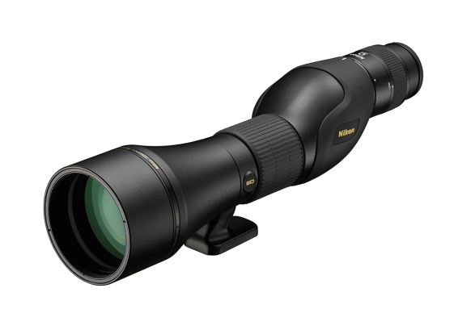
MONARCH 82ED-A + MEP-20-60 | MONARCH 82ED-S + MEP-20-60

Dankzij het ED-glas (extra lage dispersie) van Nikon en de meerlaagse coating voor krachtige lichttransmissie op alle lens- en prisma-oppervlakken, zorgen MONARCH Fieldscopes voor een contrastrijke beeldhoek en levensechte, natuurgetrouwe kleuren. Het systeem voor geoptimaliseerde scherpstelling maakt het mogelijk om sneller en stabieler scherp te stellen.

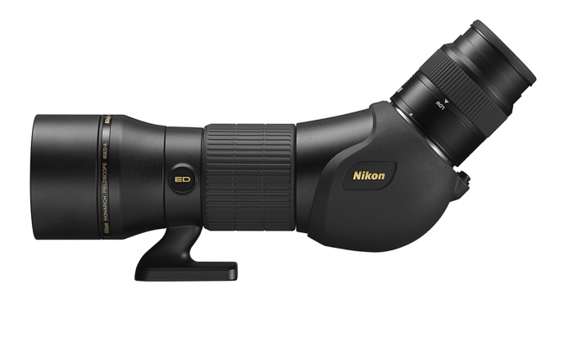 | 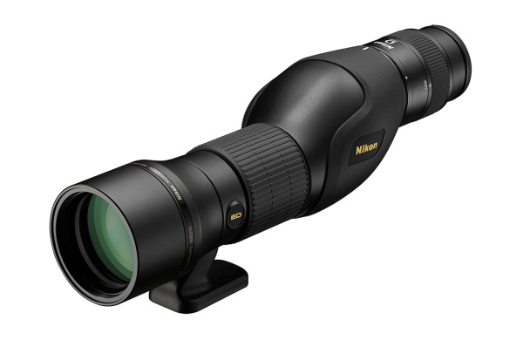
MONARCH 60ED-A + MEP-20-60 | MONARCH 60ED-S + MEP-20-60

De MEP-oculairs maken gebruik van een nieuw optisch systeem en zijn uitgerust met een lenssysteem met veldvervlakking dat zorgt voor consistente scherpte en helderheid over de hele beeldhoek en maakt een lange oogafstand mogelijk. Indien bevestigd aan een fieldscope is iedere van deze oculairs waterdicht en zelfs tijdens onverwachtse weersomstandigheden te gebruiken.

Een body van aluminiumlegering geeft de fieldscopes duurzame stevigheid. Hoe ver je ook moet reizen, hoe extreem de omstandigheden ook zijn, MONARCH Fieldscopes zijn gemaakt om iedere reis te doorstaan.

De nieuwe MONARCH Fieldscope-serie is verkrijgbaar vanaf augustus 2016.
De adviesprijs van de MONARCH Fieldscope 82ED-S en 82ED-A is € 1.626.
De adviesprijs van de MONARCH Fieldscope 60ED-S en 60ED-A is € 1.392.

EINDE

NOOT VOOR DE REDACTIE:
Ga voor meer informatie over het Sport Optics-assortiment van Nikon naar www.nikon.nl

Perscontact, ook voor testexemplaren:
Grayling, Chris Peters
T +31 (0)20 575 40 09
E chris.peters@grayling.com
PressRoom: http://press.grayling.nl/

Voor meer informatie over Nikon’s award-winnende producten, bekijk: www.nikon.nl

